**LAPORAN MODUL I**

**PRAKTIKUM PEMROGRAMAN WEB**

**INSTALASI DEBIAN 7.1**



Disusun Oleh :

Nadia Haqqi (110533430617)

**UNIVERSITAS NEGERI MALANG**

**FAKULTAS TEKNIK**

**JURUSAN TEKNIK ELEKTRO**

**PRODI PENDIDIKAN TEKNIK INFORMATIKA**

**SEPTEMBER, 2013**

**a. Langkah Menginstalasi Debian 7.1**

1. Klik Start
2. Setelah itu akan muncul jendela Create Virtual Machine. Ganti Name dengan “Debian” dan type pilih “Linux” dan version nya ganti “Debian”.

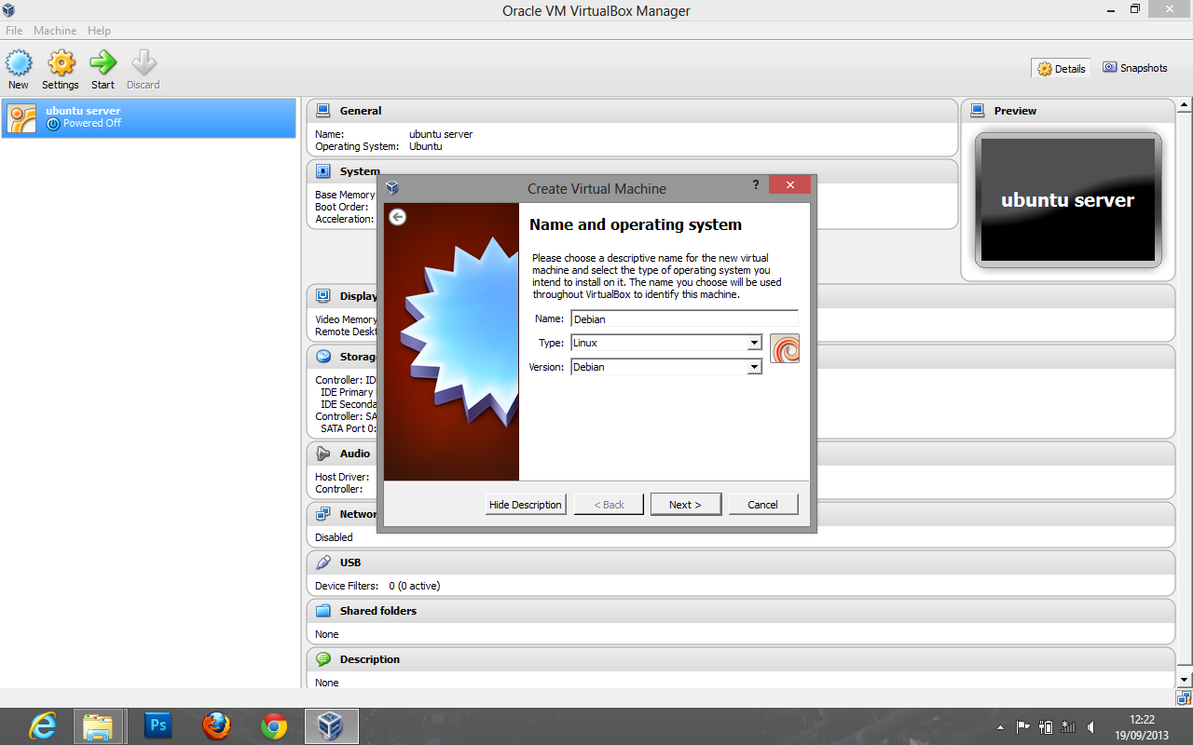

1. Klik Next
2. Geser Memory Size nya menjadi 526 Mb.

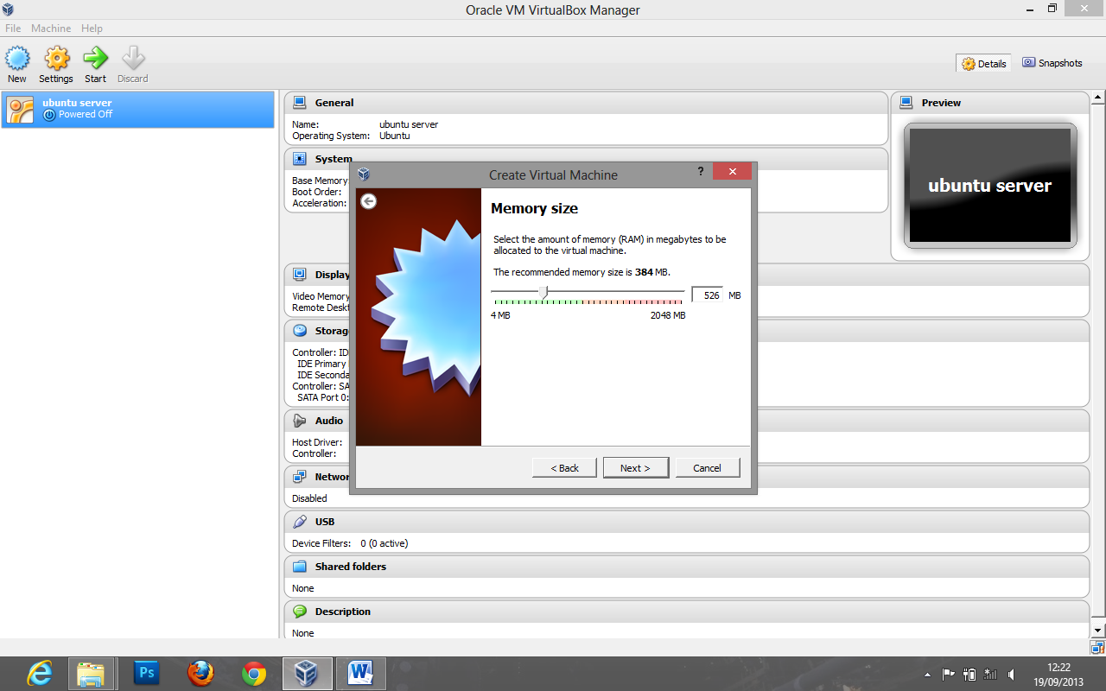

1. Klik Next
2. Pilih “Create a virtual hard drive now”
3. Klik Create

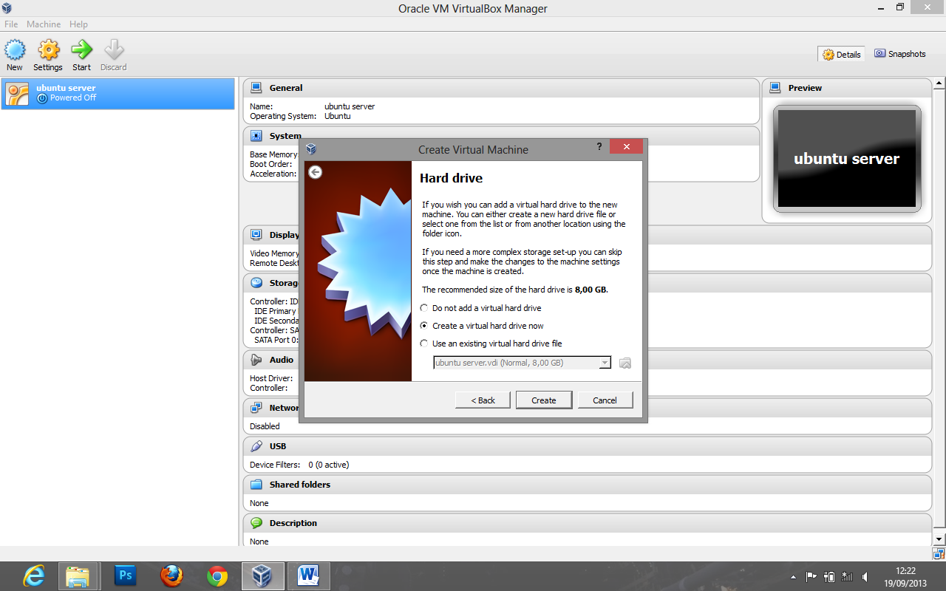

1. Pada Hard drive File Type pilih ***VDI (Virtualbox Disk Image)***

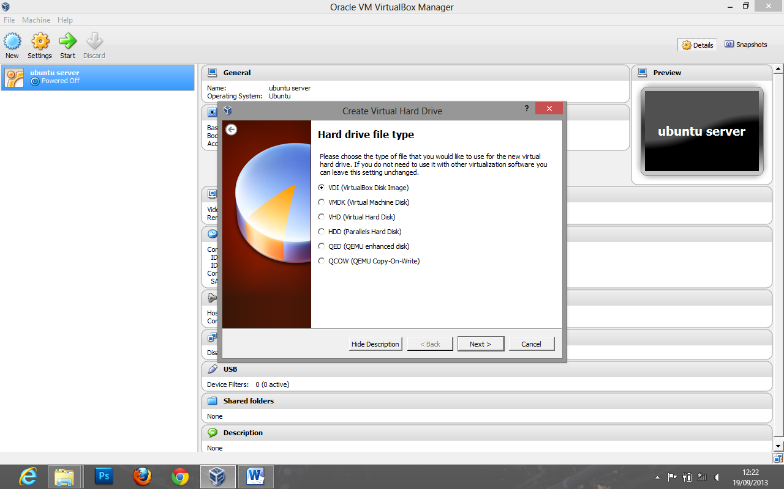

1. Klik next
2. Pada Storage on Physical Hard Drive, pilih ***Dinamically alocated***

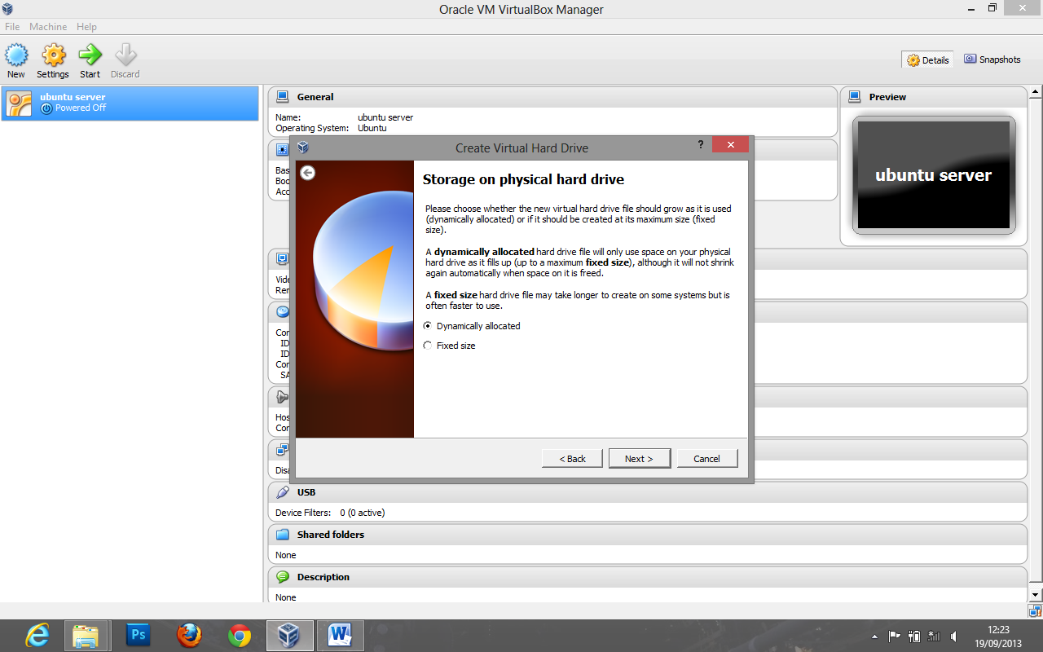

1. Pada File Location and size, atur size nya menjadi 20,00 GB
2. Klik Create

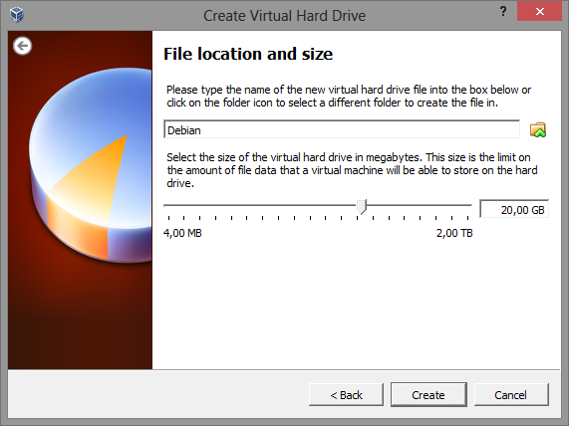

1. Setelah terbentuk **DEBIAN SERVER,** pilih settings
2. Pilih Storage, lalu empty pada Controller IDE
3. Pada Attributes, ganti CD/DVD Drive nya menjadi **debian-7.1.0-i386-DVD-1**
4. Klik OK

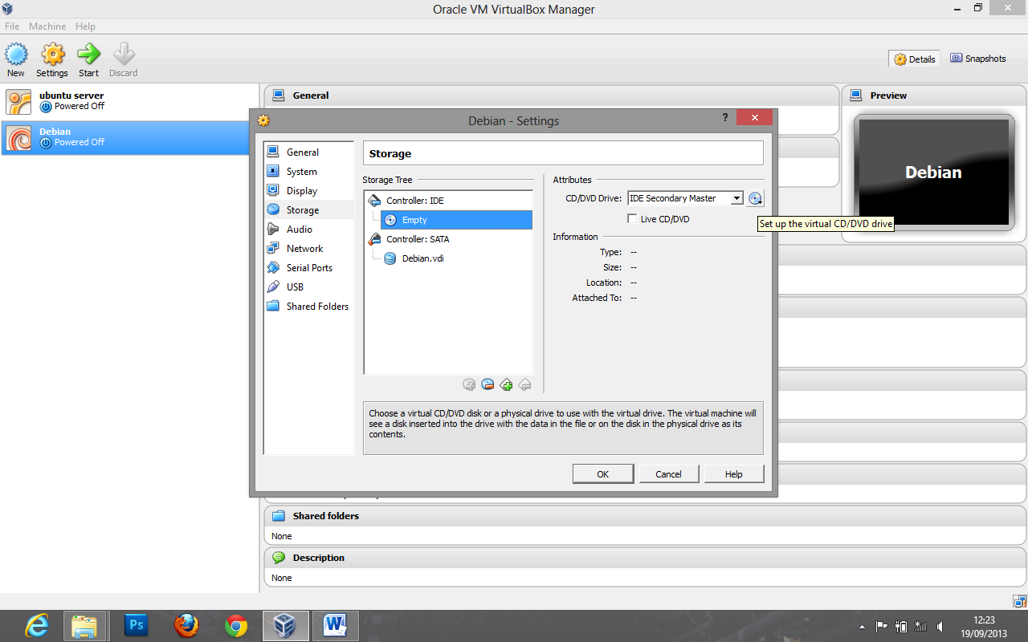

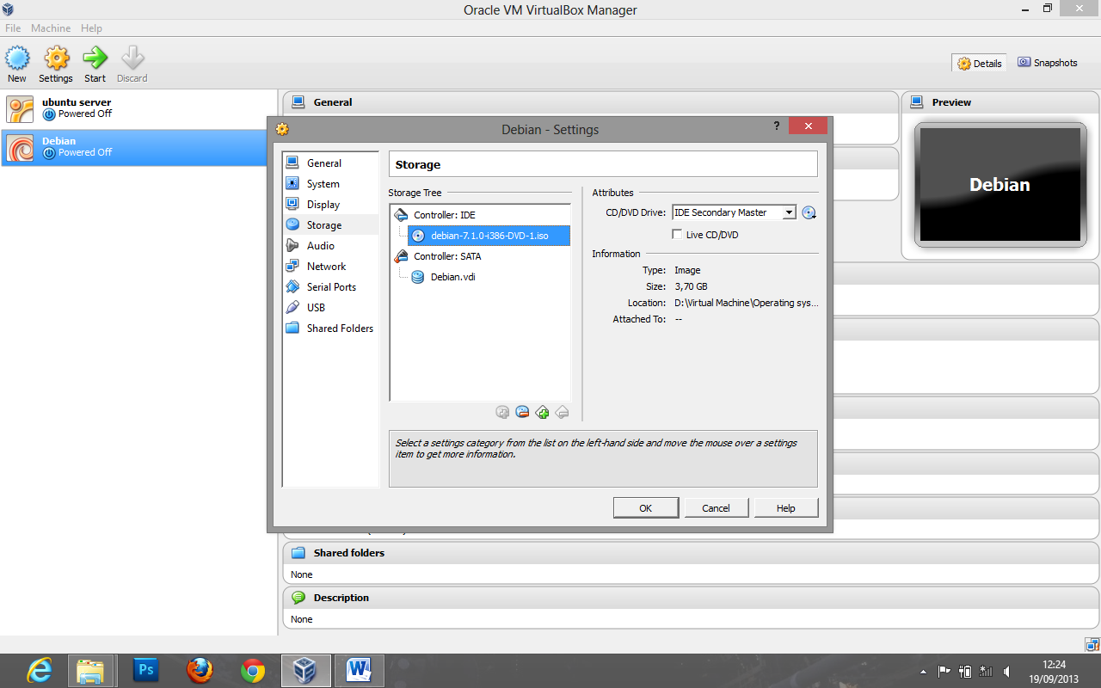

1. Klik Start
2. Pilih Grapichal Install, lalu enter

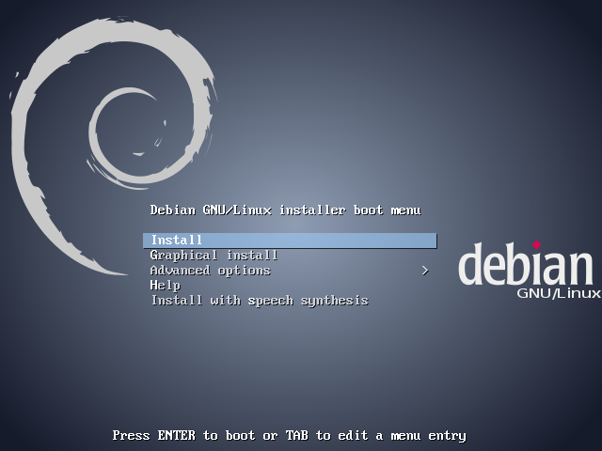

1. Pilih bahasa yang digunakan selama proses instalasi, lalu pilih continue

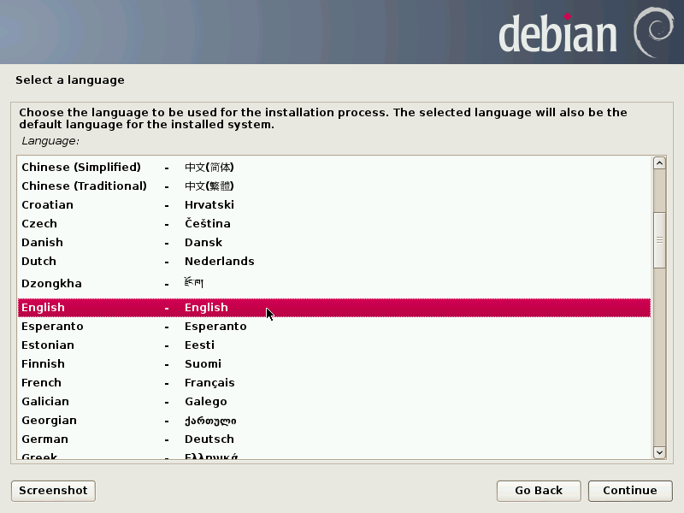

1. Pilih lokasi anda berada, kalau di Indonesia, pilih **other,** lalu pilih continue

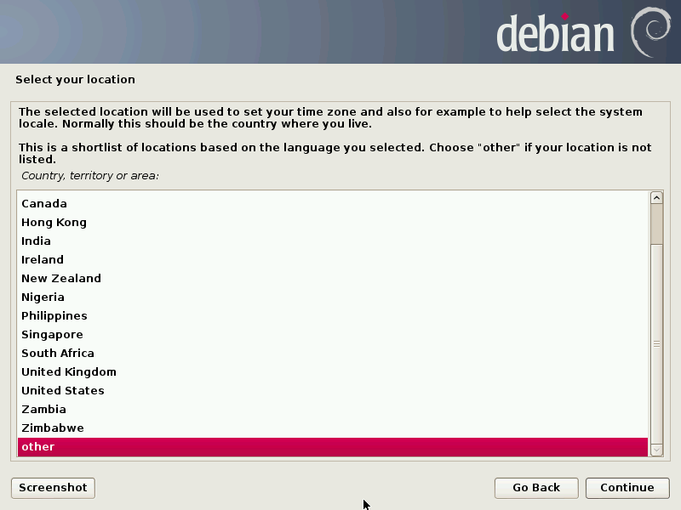

1. Pilih benua tempat lokasi anda, lalu pilih continue

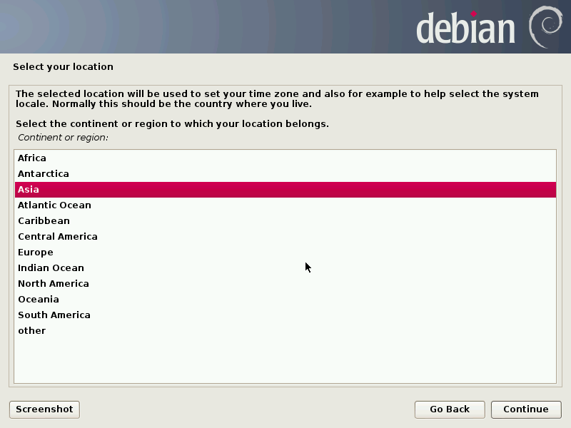

1. Lalu Select your location, lalu continue

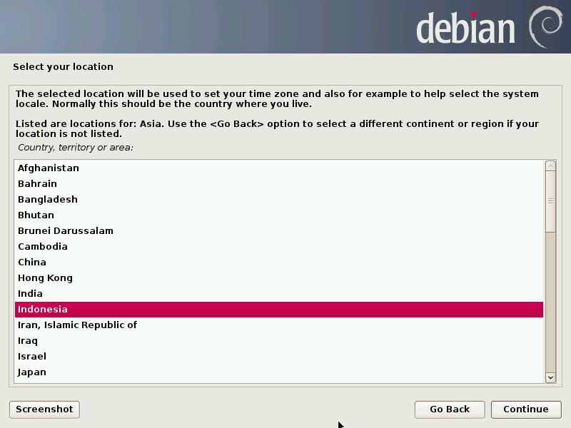

1. Tunggu loading nya

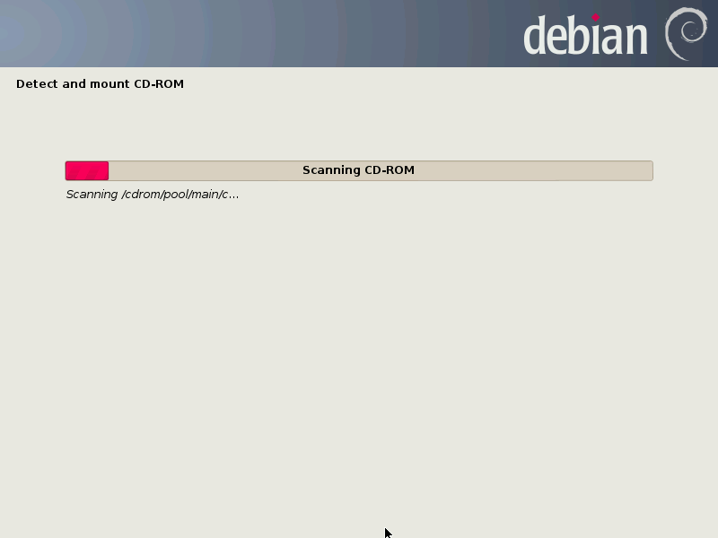

1. Masukkan password nya, lalu continue

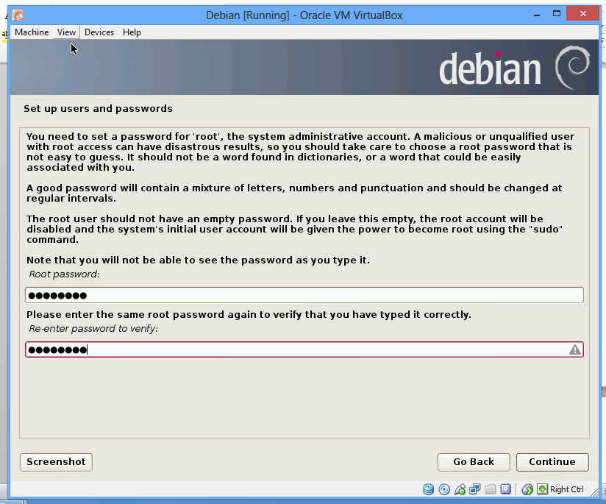

1. Masukkan nama lengkap dari user baru, lalu klik continue

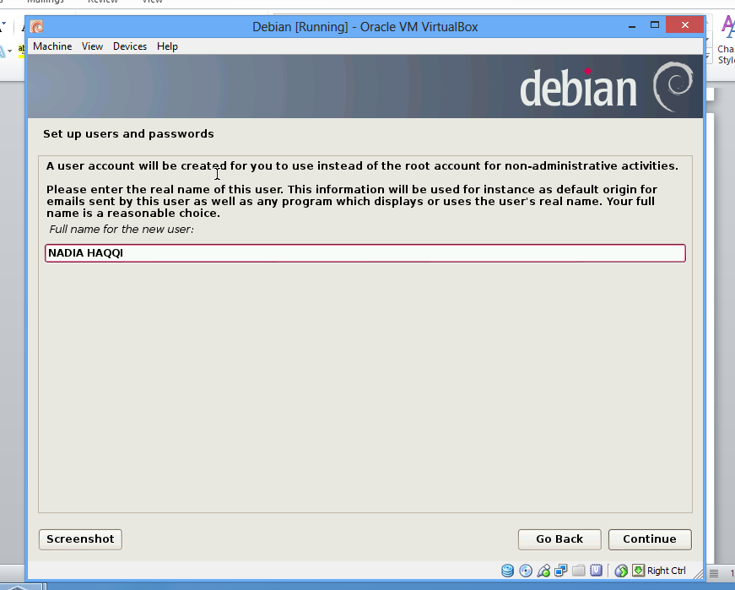

1. Masukkan username untuk account, lalu continue

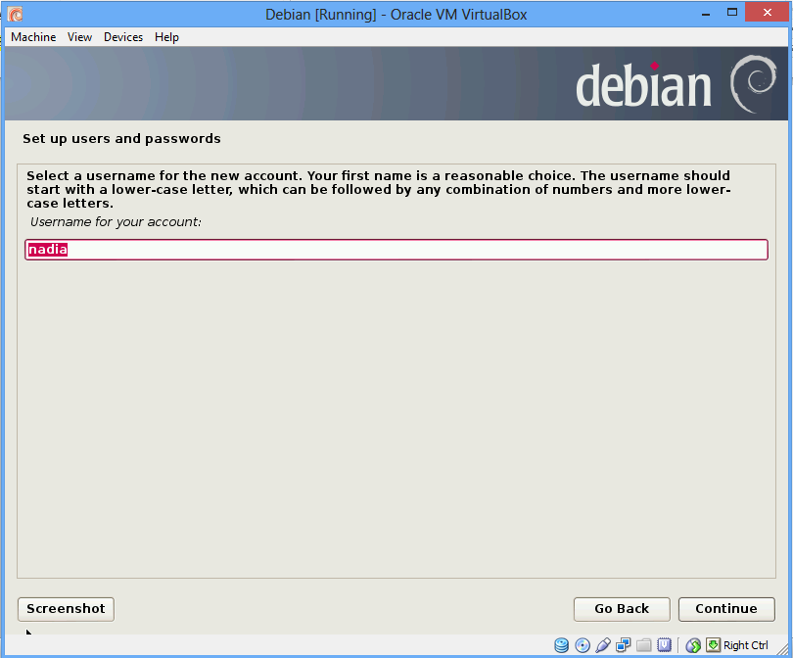

1. Masukkan password untuk username baru, lalu continue

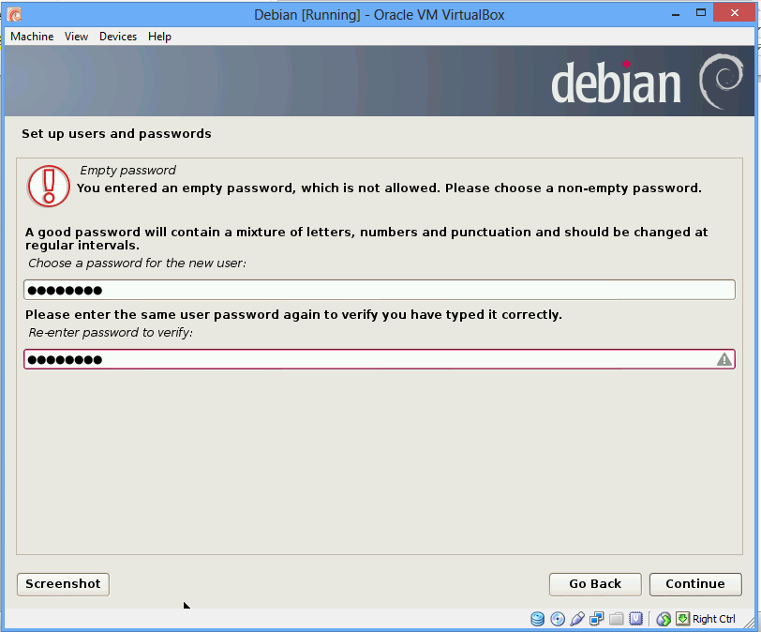

1. Konfigurasikan waktu dengan daerah yang diinginkan, lalu continue

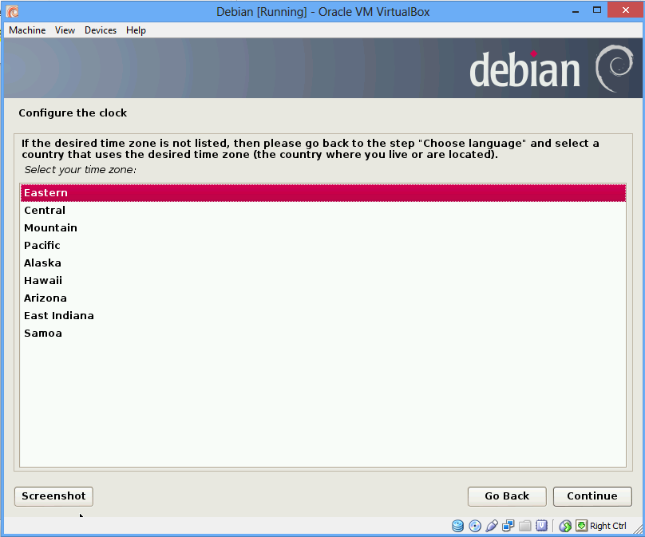

1. Pilih zona waktu pada kota anda, lalu continue

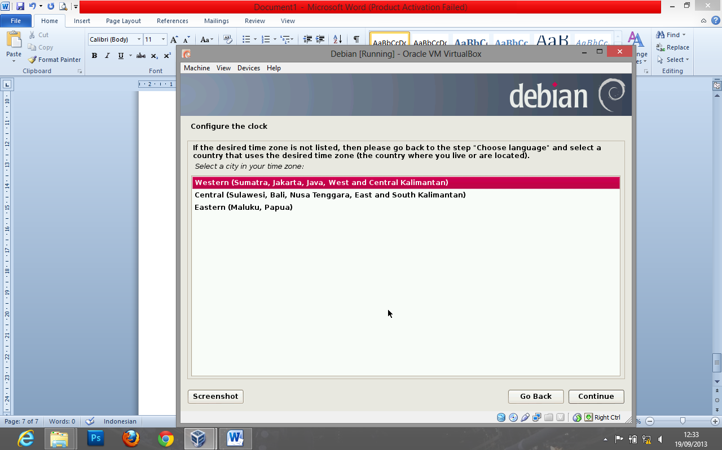

1. Pada Partition Disk, pilih Guided Partitioning, lalu continue

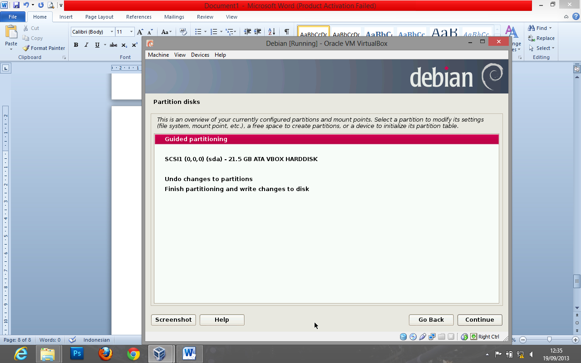

1. Lalu pilih Guided – use entire disk, lalu continue

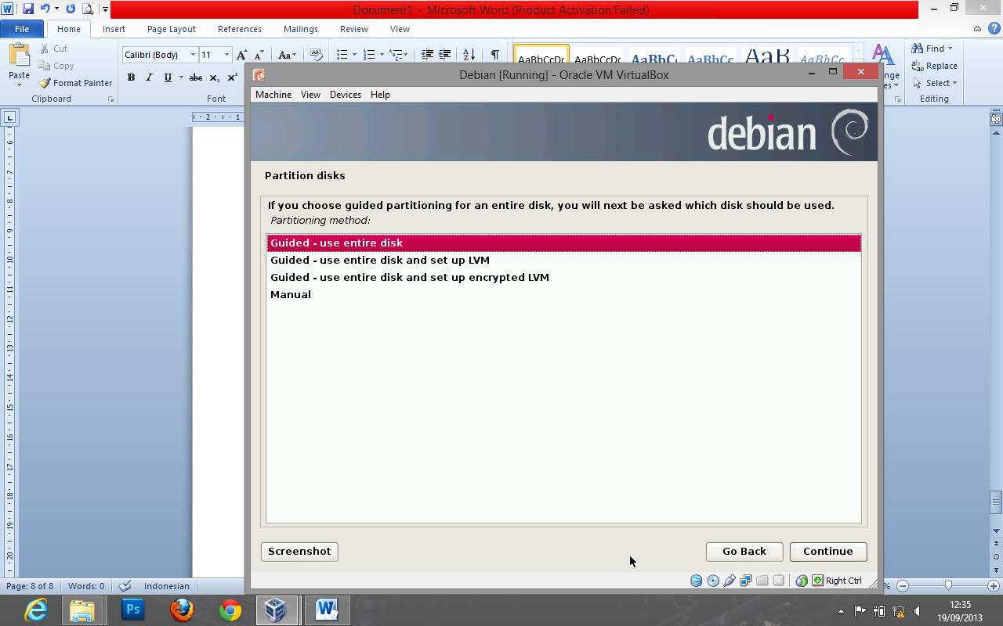

1. Lalu pilih ATA BOX HARDDISK, lalu continue

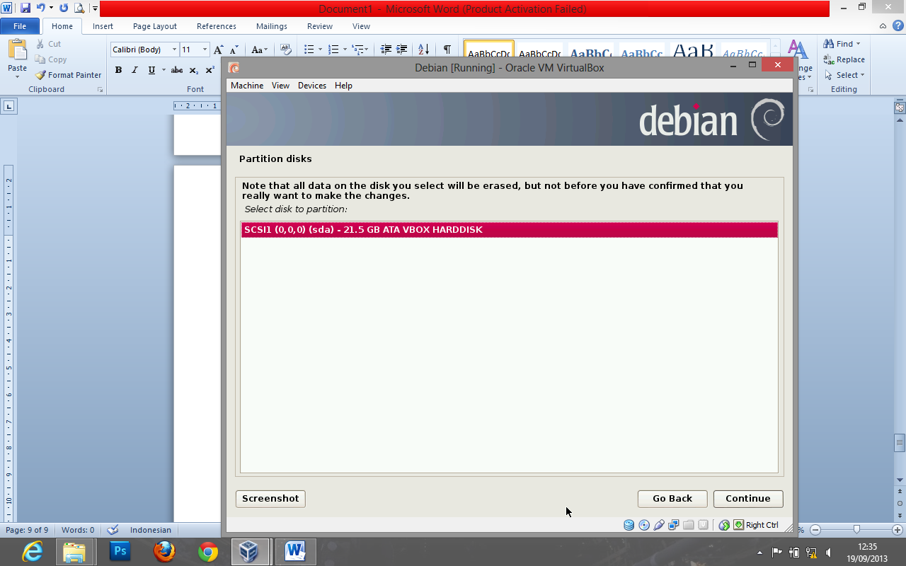

1. Pilih all files in one partition, lalu continue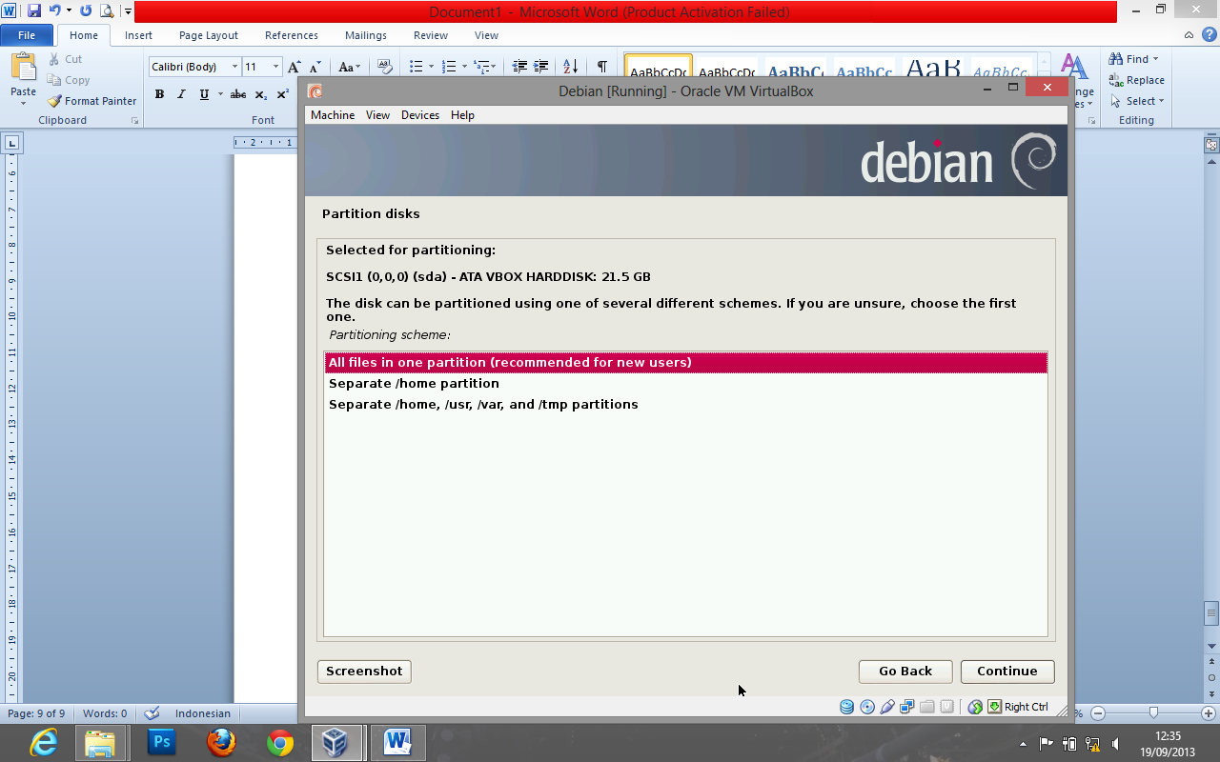
2. Pilih Finish partitioning and write changes to disk, lalu continue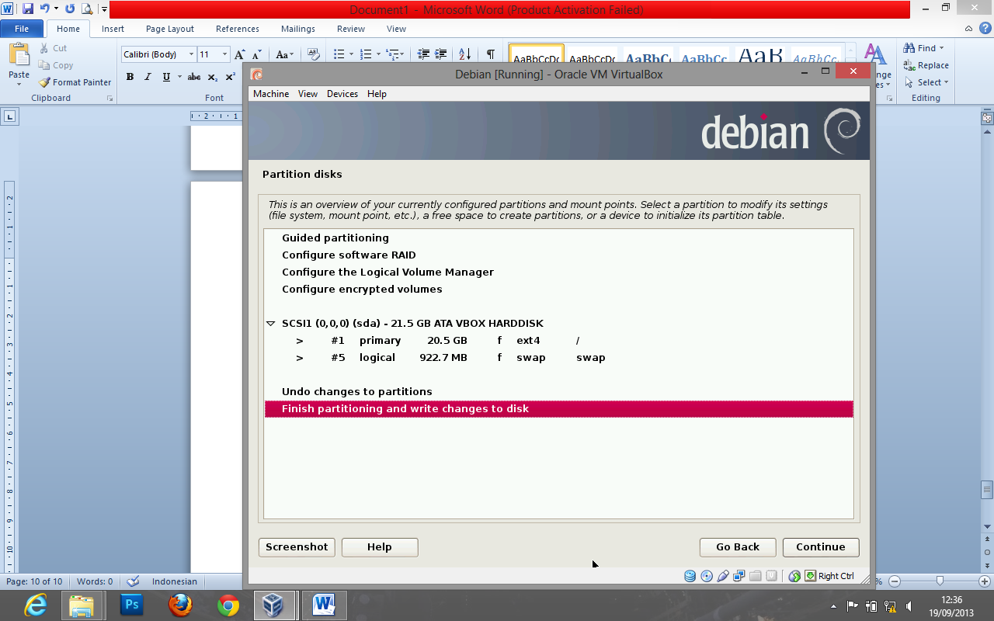
3. Ganti disk 2 pada devices. Pilih Yes, lalu continue

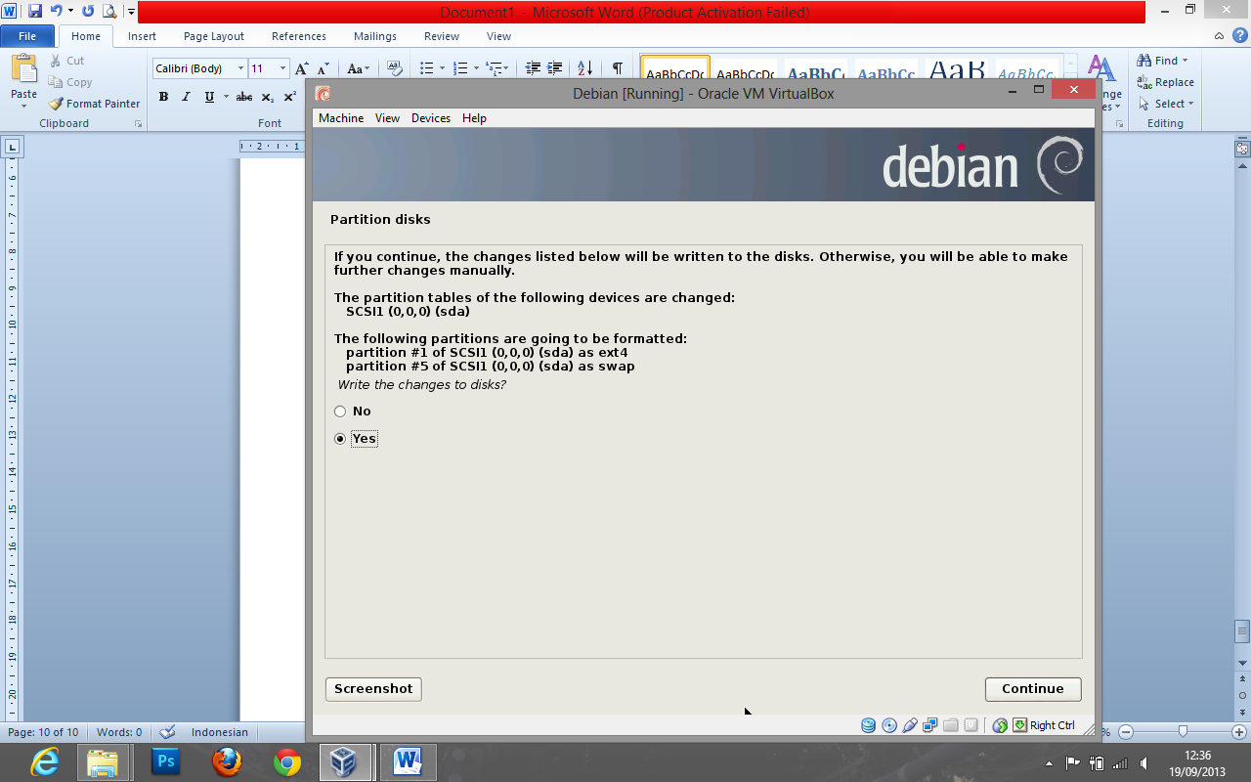

1. Tunggu loading yang terjadi

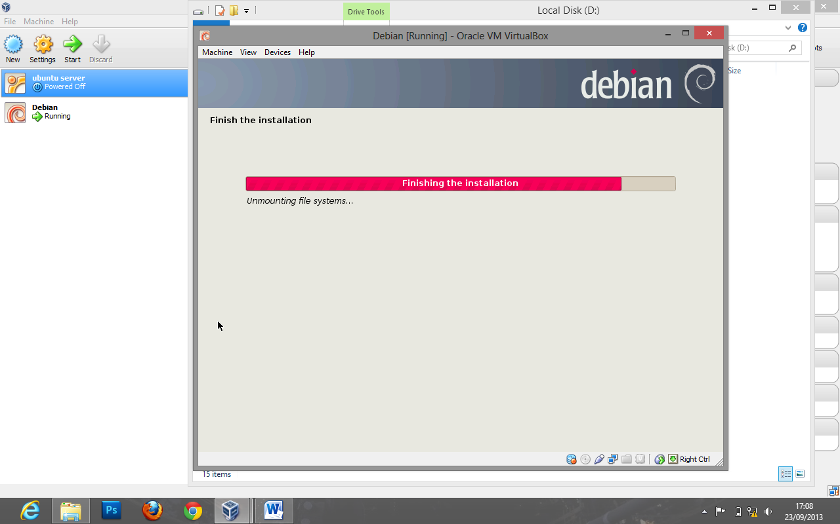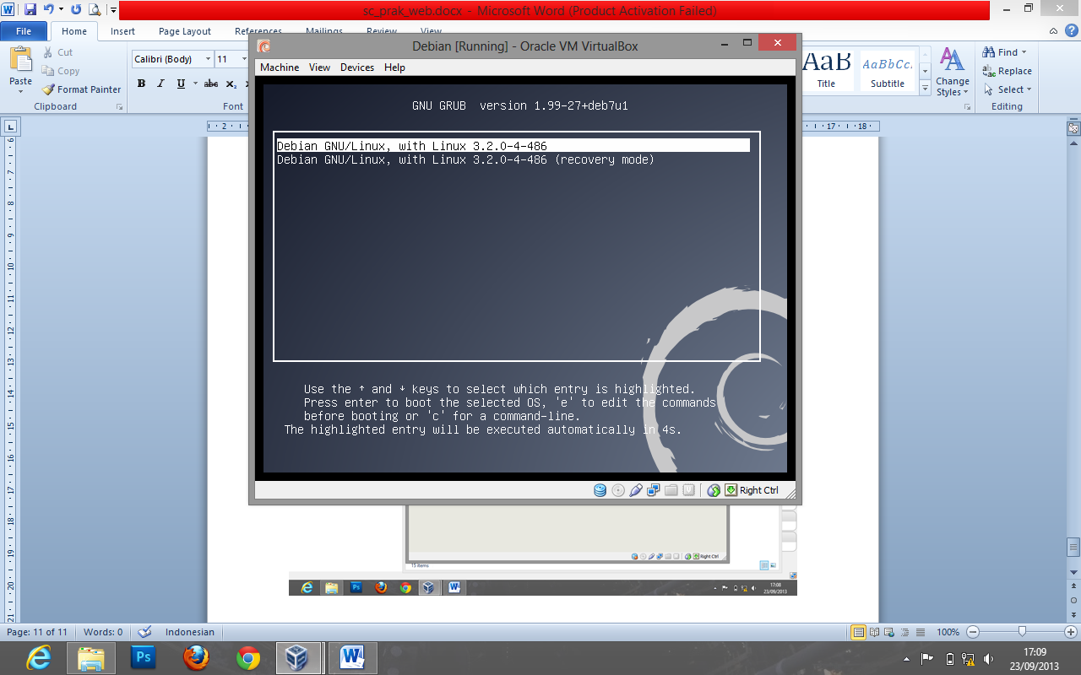

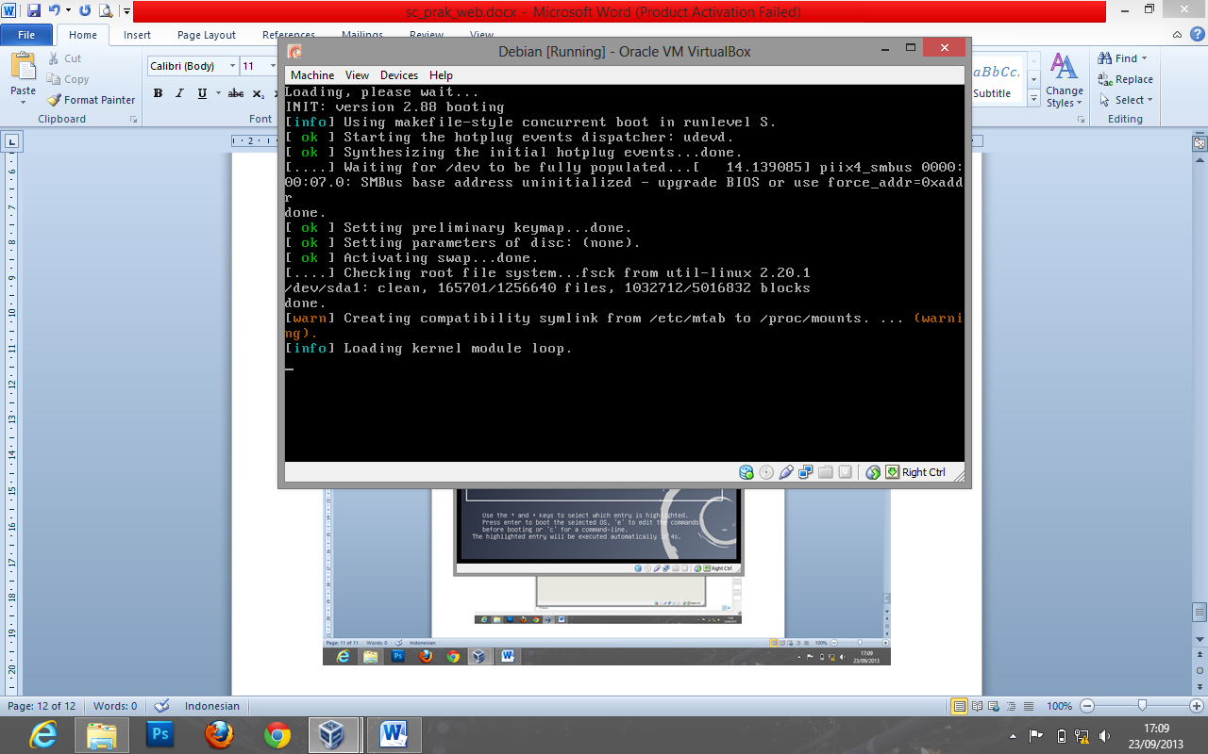

1. Login menggunakan username dan password anda

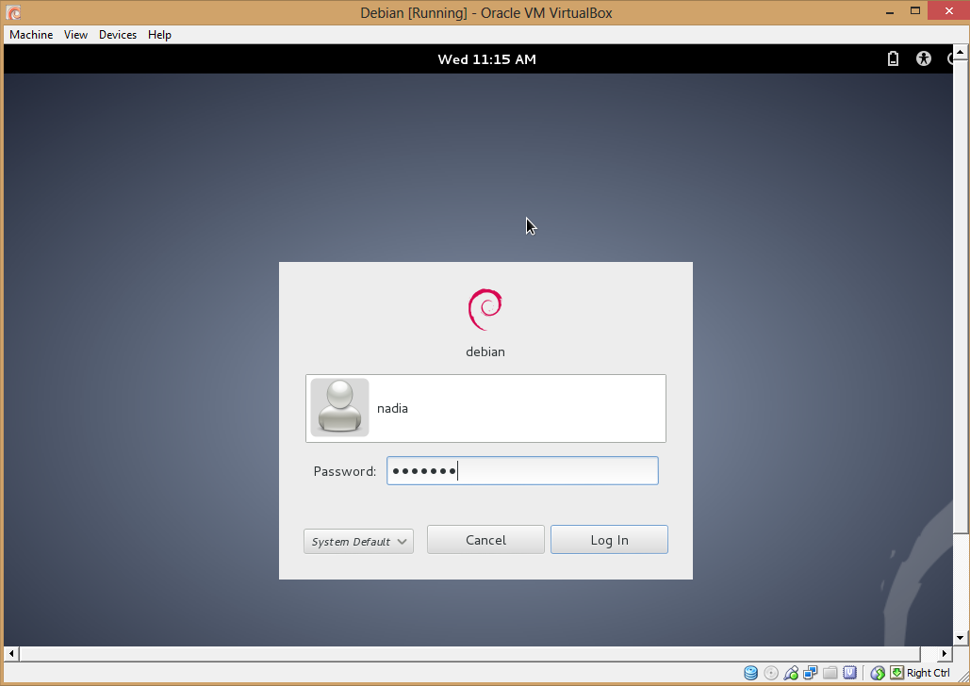

1. Setelah login akan muncul tampilan seperti dibawah ini

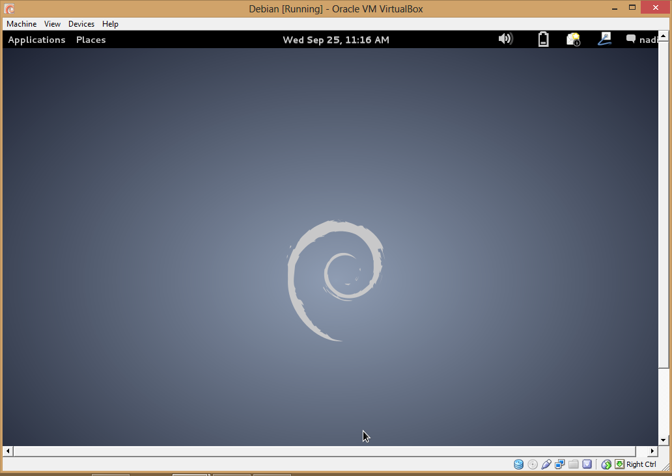

1. Pilih Application, pilih system Tools, lalu Administration, lalu pilih Synaptic Package Manager

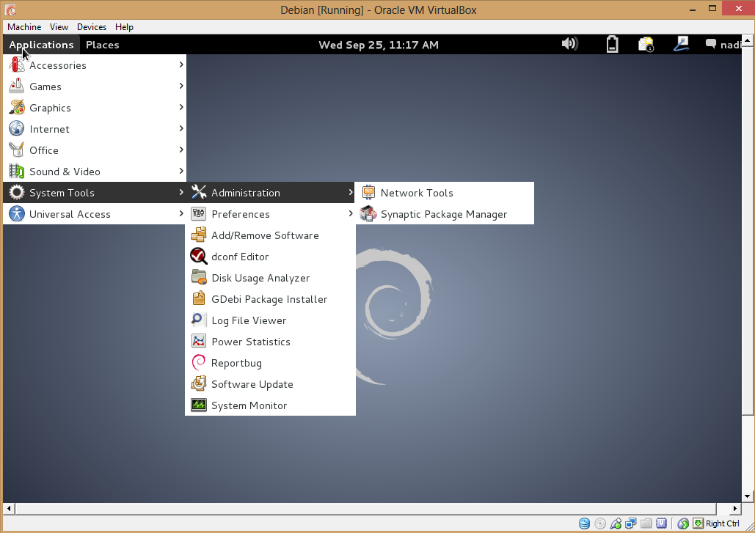

1. Pilih Search, lalu ketik php5, lalu search

